**Proyecto 1- Entrega 1**

Felipe Garzón-202021161 & Tomás La Rotta-202021354

Modelo:

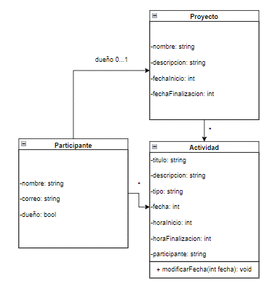

Requerimientos Funcionales:

Historia de usuario:

-Como creador de un proyecto el programa debería permitirme:

- Crear un proyecto

- Nombrar mi proyecto creado

-Como participante de un proyecto el programa debería permitirme:

- Registrar que realicé una actividad

- Modificar la fecha y la hora de realización de la actividad

- Ser miembro del proyecto en el que se realizó la actividad

- Cronometrar mi actividad

- Ver mi reporte de actividad en el proyecto